基于动态积分与标签画像的疾控科研人才评价系统^{①}
杨文超, 张卫兵, 练维, 徐小卫, 王秦
(南通市疾病预防控制中心 科研与质量管理科, 南通 226001)
通讯作者: 张卫兵, E-mail: yangwecy@gmail.com
摘 要: 基层疾控机构的科研人才评价长期依赖人工台账与年终汇总, 难以刻画个体能力的动态演进. 为此设计并实现了一套面向疾控机构的科研人才评价系统. 提出面向多作者成果的分段权重积分分配模型; 构建以一阶指数加权移动平均(α = 0.7)为核心的动态标签权重模型, 并将半衰期 4.95 年(λ = 0.14)的指数时间衰减前置嵌入行为积分归一化环节, 使标签权重、能力维度得分与人才画像构成量纲一致的计算链路; 基于有限状态机实现无第三方依赖的三级审批工作流引擎. 系统在南通市疾病预防控制中心运行 3 个月, 覆盖 15 个业务科室、270 名科研人员, 审核周期由 7 d 缩短至 2 d, 积分核算差错率由 3.54% 降至 0.08%, 动态能力标签准确率 88.0%、召回率 84.1%、F1 值 0.86. 压力测试表明, 在 50 并发(约为该规模日常峰值的 2 倍)下平均响应时间 140 ms、错误率为 0. 该系统可提升疾控机构科研人才评价的精细度与审核效率, 为同类公共卫生机构的人才评价信息化建设提供参考.
关键词: 积分量化评价; 标签权重模型; 时间衰减算法; 工作流引擎; 人才画像
引用格式: 杨文超,张卫兵,练维,徐小卫,王秦.基于动态积分与标签画像的疾控科研人才评价系统.计算机系统应用,xxxx,xx(x):x−x. http://www.c-s-a.org.cn/1003-3254/xxxx.html
A CDC Research Talent Evaluation System Based on Dynamic Points and Tag Profiling
YANG Wen-Chao, ZHANG Wei-Bing, LIAN Wei, XU Xiao-Wei, WANG Qin
(Division of Research and Quality Management, Nantong Center for Disease Control and Prevention, Nantong 226001, China)
Abstract: Research talent evaluation in grassroots centers for disease control and prevention (CDC) has long relied on manual ledgers and year-end summaries, which can hardly capture how individual capability evolves. A research talent evaluation system for CDC institutions is therefore designed and implemented. It contributes a piecewise weighting model for multi-author outputs, a dynamic tag weight model built on the first-order exponentially weighted moving average (α = 0.7) that embeds an exponential time decay of a 4.95-year half-life (λ = 0.14) ahead of behaviour-score normalization, so that tag weights, capability scores and the talent profile form one dimensionally consistent chain, and a three-level approval workflow engine implemented as a finite state machine without third-party dependency. After three months of operation at Nantong CDC, covering 15 departments and 270 researchers, the approval cycle is shortened from 7 days to 2 days, the points-accounting error rate drops from 3.54% to 0.08%, and the dynamic capability tagging reaches 88.0% precision, 84.1% recall and 0.86 F1. Under 50 concurrent users, about twice the daily peak at this scale, the average response time is 140 ms with no failed request.
Key words: points-based evaluation; tag weight model; time decay algorithm; workflow engine; talent profile
在“科教兴卫、人才强卫”战略指引下, 各级疾控机构日益重视科研能力建设, 但基层疾控机构的科研人才评价仍存在方式粗放、“四唯”倾向明显、缺少动态量化手段等问题[1-2], 难以支撑科研梯队建设与精准激励.
李涛等[1]从指标体系角度探讨了科研评价, 黄钊等[2]与李少琼等[3]分别面向疾控数字化系统与疾控信息化评价指标展开研究, 但均聚焦机构层面而非个人; 杨思洛等[4]梳理了“破五唯”导向下科研成果评价的制度表征, Amaral 等[5]、沈杨阳[6]与 Lei[7]分别从绩效拨款、组织机制与分类绩效角度探讨了科研评价, 但评价对象同样以机构为主; 罗仕鉴等[8]与白菁昊等[9]验证了用户画像与时序动态标签方法的有效性, 胡晓莹等[10]与 Chen 等[11]将指数加权移动平均与时间衰减引入用户兴趣建模, 但均未考虑科研成果的长周期性与时效衰减. 两条线索至今没有接上: 评价指标的研究停在机构层面, 动态标签的研究面向的是消费与学习行为. 本文的做法是把成果积分直接当作行为信号接入标签权重的更新, 再由标签权重映射到能力维度, 让量化与画像共用一条计算通路. 沿着这条通路, 多作者成果的积分如何分配、标签权重如何随时间衰减、审批环节如何免发布调整, 是必须先解决的三个具体问题.

1 系统总体架构
系统采用四层架构. 表现层为 Vue 3 单页应用, 由 Vite 构建为静态资源独立部署, 通过 RESTful API 与后端交互, 二者构成前后端分离结构[12,13]; 业务逻辑层基于 Express 组织路由与中间件, 封装积分计算、审核流程控制、画像生成与排行统计等规则; 数据访问层以预编译语句与参数化 SQL 访问存储, 复杂统计场景直接书写 SQL 而不经 ORM 转换; 数据层采用嵌入式 SQLite, 与应用进程同机部署. 图表渲染由 Apache ECharts 承担[14]. 这样选型的出发点是运维成本——系统面向单机构 270 名科研人员、约 1200 条申报记录, 属典型的读多写少负载, 嵌入式数据库省去了独立数据库服务的部署、备份与调优, 而基层疾控机构通常没有专职数据库管理员. 轻量级框架在教育考试等同类业务系统中已有落地[15]. 分层架构如图1所示.
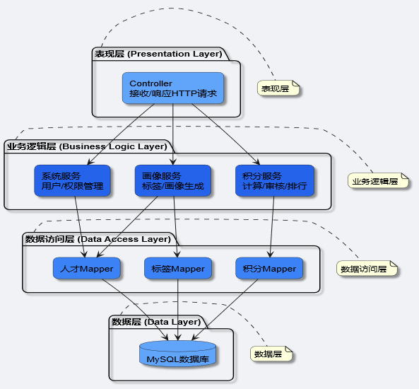
图1 系统分层架构

2 核心功能模块设计
系统设计了五大功能模块, 构成申报、计算、画像、展示、权限的完整闭环. 积分管理模块支持可视化配置 12 大类 46 项积分规则, 成果提交后由计算引擎自动校验、核算分值并生成积分流水; 人才画像模块构建由基础属性(学历、职称)、专业方向与能力维度(科研能力、项目管理、数据分析)构成的三维动态标签体系[8-9]; 统计分析模块的“人才晴雨表”仪表盘集成 Apache ECharts[14], 支持多维交叉统计与下钻; 申报审核模块内置轻量级工作流引擎驱动三级审批; 系统管理模块采用 RBAC 模型构建用户—角色—权限三层架构[16-19], 并承担基础数据维护与操作日志审计.

3 关键技术实现

3.1 可配置积分规则引擎
传统实现中调整积分规则需修改代码并重新发布. 为此, 系统将全部积分规则存入数据库配置表: points_category 存储 12 个成果大类, points_item 定义分值标准、年度上限、有效期与适用职称范围, points_record 记录积分变动明细, 管理员在后台修改配置即可实时生效. 成果校验、重复申报拦截、年度上限判断、按作者序位分配与流水生成包在同一次事务内, 任一步骤出错整体回滚. SQLite 的写操作本身是串行的, 这一点反倒省去了并发写入下的额外加锁设计.

3.2 多作者积分权重分配模型
多作者成果的积分分配是量化评价的难点: 长期沿用以第一作者、通讯作者为统计口径的做法会抹杀普通合著者的贡献[20], 而分数分配法、调和计数法等经典方案[21]亦未考虑疾控机构鼓励多科室协作的导向. 本文采用基于 Kronecker δ 函数的分段权重模型统一刻画作者序位与分配系数的映射关系, 如式(1)、式(2)所示.
$S_{i} = S_{total} × \left(0.2 + 0.8δ_{i,1} + 0.6δ_{i,2} + 0.3δ_{i,3}\right), i = 1, 2, …, n$ (1)
$δ_{i,j} = \left\{\begin{matrix}1, & i = j \\ 0, & i ≠ j\end{matrix}\right.$ (2)
式中: S_{i} 为第 i 作者获得的积分; S_{total} 为成果标准积分; n 为作者总数. 第 1、2、3 作者的分配系数分别为 1.0、0.8、0.5, 第 4 作者及以后按 0.2 计; 通讯作者按第 1 作者计, 共同第一作者按并列第 1 作者计.
式(1)采用名义分值制而非总量守恒制, 即各作者所得之和可能大于成果标准积分(4 位作者时为 2.5 倍), 以契合疾控机构鼓励多科室协作攻关的导向; 其“挂名”风险由 points_item 表的年度上限封顶与第 4 作者及以后积分不计入职称评审口径两项制度约束控制, 与常见守恒型方法的对比如表1所示, 其中调和计数法与算术递减法取自文献[20,21]的归类. 系统默认采用名义分值制以契合协作导向, 需控制年度积分总量的科室可在后台切换为归一化模式(式(3)).
表1 多作者积分分配方法对比
分配方法 | 第 1 作者 | 第 2 作者 | 第 3 作者 | 第 4 作者 | 合计
均分法 | 0.25 | 0.25 | 0.25 | 0.25 | 1.00
调和计数法 | 0.48 | 0.24 | 0.16 | 0.12 | 1.00
算术递减法 | 0.40 | 0.30 | 0.20 | 0.10 | 1.00
本文分段权重法 | 1.00 | 0.80 | 0.50 | 0.20 | 2.50
$S_{i}^{norm} = S_{total} × \frac{v_{i}}{\sum_{j = 1}^{n}{v_{j}}}$ (3)
式中: v_{i} 为式(1)括号中第 i 作者的分配系数.

3.3 动态标签权重模型
系统构建了基础属性、能力维度与专业方向三维标签体系[9]. 考虑到科研贡献的时效性, 本文将指数时间衰减因子前置嵌入行为积分归一化环节(式(4)), 标签权重在此基础上按一阶指数加权移动平均更新(式(5)), 指数移动平均在时序建模中用于抑制单期噪声、跟踪近期变化[10,11], 这里用它平滑标签权重的年度波动.
${\tilde{s}}_{i,u} = \frac{s_{i,u} · e^{-λ\left(τ_{now} - τ_{i}\right)}}{S_{max,t}}$ (4)
$W_{t,u}^{\left(k\right)} = α · \sum_{i = 1}^{m}{\left({\tilde{s}}_{i,u} · w_{i}\right)} + \left(1 - α\right) · W_{t,u}^{\left(k - 1\right)}$ (5)
式中: s̃_{i,u} 为行为 i 经时间衰减与归一化后的积分; W^{(k)}_{t,u} 为用户 u 在标签 t 上第 k 个周期(本文指自然年度)的权重, 初值 W⁽⁰⁾_{t,u} 取 0; s_{i,u} 为其在行为 i 上的原始积分; m 为标签 t 下的行为总数; S_{max,t} 为本周期全中心在标签 t 下的最高行为积分, 用于将行为项归一化至 [0, 1]; w_{i} 为行为 i 的贡献系数, 满足 Σw_{i} = 1; τ_{now} 为本周期期末时刻, τ_{i} 为成果完成时间. 需要指出的是, 式(4) 的衰减因子只处理周期内部的时效差异, 跨周期的时效由式(5) 的指数加权承担, 两级衰减各司其职, 不重复计算同一段时间.
式(5)中 α 取 0.7, 即最新周期贡献占 70%、历史累积占 30%, 各期权重按 α(1 − α)^{j} 衰减, 最近 3 个年度周期累计贡献约 97.3%, 与事业单位近三年考核口径相吻合, 兼顾近期活跃度与资深人员的积累; 时间衰减系数取 λ = 0.14, 对应半衰期 ln2/λ ≈ 4.95 年、年衰减约 13.1%, 与事业单位 5 年聘期基本一致(5 年前贡献衰减至约 50%, e^{−0.14×5} ≈ 49.7%), 既避免成果永久有效导致评价僵化, 也防止衰减过快挫伤长期积累型科研人员的积极性.
标签权重在积分流水写入后由应用内的事件回调触发准实时微调, 延迟在 1 s 以内; 每日 2:00 的定时任务将当日流水并入, 对活跃用户近 3 年的标签权重做增量重算.

3.4 多维能力得分与画像渲染
定义标签—能力维度映射矩阵 M ∈ RT×D, T 为标签总数, D 为能力维度数(本系统取 D = 16, 各维度名称如图2所示). 元素 mt,d ∈ [0, 1] 表示标签 t 对维度 d 的贡献度, 满足 Σdmt,d = 1, 由 3 名科研管理专家按德尔菲法两轮打分确定, 打分流程沿用省级疾控信息化评价指标的构建方式[3]. 各维度原始得分为当前周期标签权重(式(5)中的 W(k)t,u)的加权和(式(6)); 由于式(4)已在行为积分层面完成时间衰减修正, 式(6)无需再次引入衰减因子.
$C_{d,u} = \sum_{t = 1}^{T}{\left(W_{t,u} · m_{t,d}\right)}$ (6)
为消除量纲差异, 对原始得分作归一化处理(式(7)).
$C_{d,u}^{'} = \frac{C_{d,u} - C_{d,min}}{C_{d,max} - C_{d,min}} × 80 + 20$ (7)
式中: C_{d,min} 与 C_{d,max} 分别为全中心用户在维度 d 上的最低与最高原始得分. 映射至 [20, 100] 而非 [0, 100], 可避免最低分用户恒为 0、雷达图退化为尖刺; 当 C_{d,max} = C_{d,min} 时取 C′_{d,u} = 60. 式(7)适用于同一周期内的横向比较, 跨年度比较以上线首年分布为固定基准; 归一化得分直接对应雷达图半径.
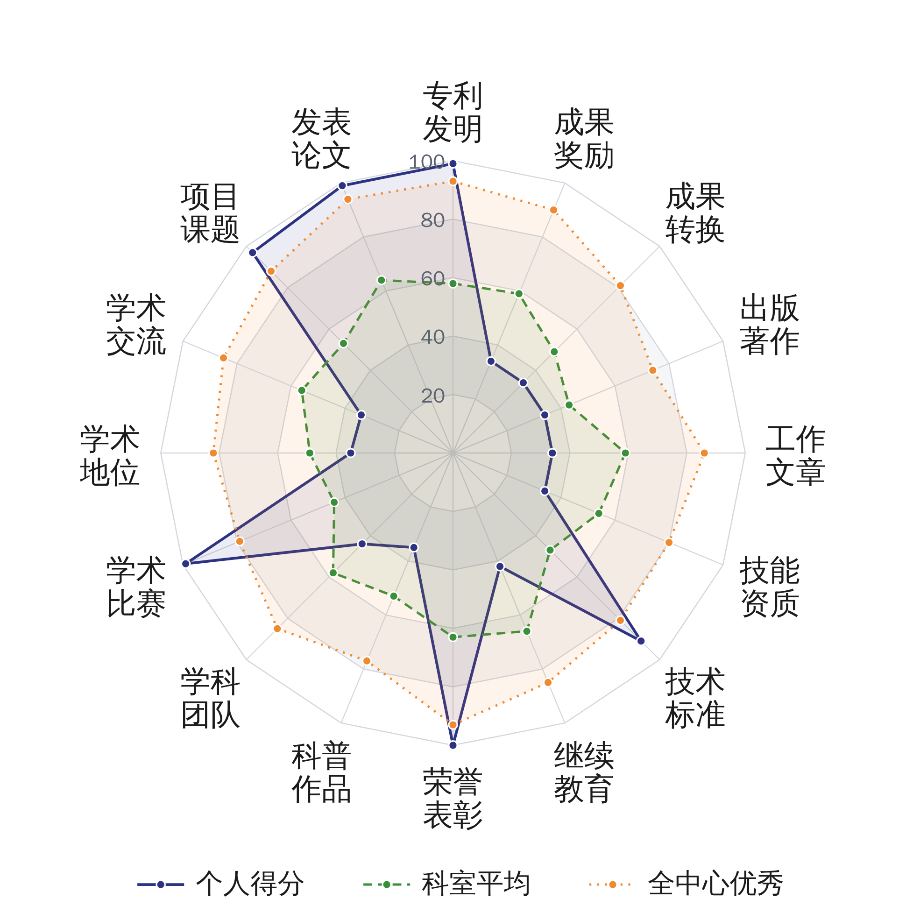
图2 人才画像能力雷达图

3.5 轻量级状态机工作流引擎
针对疾控中心审核流程相对固定但存在微调需求的特点, 本文实现了无第三方框架依赖的状态机工作流引擎. 相比基于 BPMN 2.0 的全流程引擎或依赖 Drools 等规则引擎的方案[22-23], 本引擎仅保留流程定义、实例管理与状态流转三类职责, 以状态机为核心驱动. 引擎定义草稿、待初审、初审驳回、待复核、复核驳回、待终审、终审驳回与终审通过 8 种状态及 7 种转换事件: 草稿经提交进入待初审, 初审、复核通过后依次进入待复核、待终审, 任一环节驳回则回退至对应驳回态. 各状态的处理人、处理时限与下一状态由 workflow_config 表配置; 事件触发时引擎依次校验权限、更新状态、记录日志并通知下一处理人, 终审通过时触发积分计算. 管理员修改配置即可调整审核环节, 无需重启系统.

3.6 性能优化与安全设计
数据层与应用同机部署, 省去了网络往返, 代价是写入能力受单机磁盘约束. 系统的负载特征是读多写少: 积分查询、排名与画像渲染占请求总量的绝大部分, 写入集中在申报提交与审核两个环节. 压力测试显示, SQLite 的单写锁使写入事务串行化, 这是高并发下响应时间上升的主要来源(4 节表3); 读请求不受此约束, 因而系统在 200 并发下仍可提供服务. 进一步抬高并发上限的办法是把申报提交这类写入密集的操作异步化, 这是后续的工作.
安全方面, 登录环节引入算术图形验证码抵御自动化撞库, 会话空闲超过 3 h 自动登出. 接口访问由 RBAC 模型校验, 前端路由守卫与后端权限拦截双重生效, 越权请求返回 403. 系统涉及 270 名科研人员的学历、职称与成果数据, 按《中华人民共和国个人信息保护法》实施最小必要采集与分级授权访问, 敏感字段脱敏并留存审计日志.

4 系统测试与应用效果
测试环境为 Intel Xeon E5-2678 v3 @2.5 GHz(4 vCPU)/8 GB 内存、Windows Server 2019、Node.js v22、Express 4 与 SQLite 3, 前端为 Vue 3 + Vite 5 + Element Plus 2; 客户端与服务端处于同一千兆局域网内, 往返时延小于 1 ms; 测试数据集含 253 个用户账号与约 1200 条积分申报记录. 压力测试工具为 Apache JMeter 5.6.1, 并发梯度按开源 Web 项目性能测试的常见做法设置[24]. 功能测试按五大模块设计用例 20 个, 覆盖正常流程、边界条件与权限越界, 结果全部通过, 代表性用例如表2所示. 性能测试共 7 组场景, 结果如表3所示; 达标判据取内网业务系统的常规 SLA, 即平均响应时间小于 500 ms 且错误率低于 1%.
表2 功能测试代表性用例
编号 | 测试功能 | 预期结果 | 实际结果
ST-02 | 登录时验证码填写错误 | 提示“答案错误, 请重试”并阻止登录 | 同预期
ST-04 | 登录后静置超过 3 h | 自动登出并跳转登录页 | 同预期
ST-05 | 积分填报页保存草稿 | 记录置为草稿态, 可再次进入编辑 | 同预期
ST-06 | 将草稿提交审核 | 记录置为待审核态, 进入审核队列 | 同预期
ST-08 | 查看一条已审核记录 | 显示审核人、审核时间与审核意见 | 同预期
ST-10 | 导出积分排名 PDF | 排名正确, PDF 含单位水印且不重叠 | 同预期
ST-11 | 查看个人能力画像 | 雷达图与各维度得分正确渲染 | 同预期
ST-13 | 审核员驳回并填写意见 | 记录置为已驳回态, 意见被保存 | 同预期
ST-17 | 维护积分项目与评分规则 | 填报页选项与计分规则实时同步 | 同预期
ST-19 | 审核员调用删除审核记录接口 | 后端拒绝并返回 403 | 返回 403
表3 性能测试结果
测试场景 | 并发 用户数 | 平均响应 /ms | 90% 响应 /ms | 吞吐量 /(次·s⁻¹) | 错误率 /% | CPU 占用 /%
单用户基准 | 1 | 42 | 60 | 23 | 0 | 8
低并发登录 | 20 | 85 | 120 | 186 | 0 | 24
中并发混合业务 | 50 | 140 | 220 | 322 | 0 | 46
高并发查询 | 100 | 255 | 420 | 386 | 0.2 | 78
峰值并发 | 200 | 520 | 850 | 408 | 1.5 | 88
排名 PDF 导出 | 1 | 1480 | 2100 | 0.68 | 0 | 12
疲劳测试(30 min) | 50 | 152 | 240 | 315 | 0 | 47
注: 导出场景的吞吐量单位为次·s⁻¹, 其余场景为请求·s⁻¹.
由表3可见, 50 并发下平均响应 140 ms、错误率为 0; 并发升至 200 时平均响应 520 ms、错误率 1.5%、CPU 占用 88%, 系统达到容量上限. 按 270 人的机构规模估算, 活跃时段的并发量约为 27, 申报截止日约为 54, 200 并发已相当于日常峰值的 7 倍, 系统在该压力下仍能提供服务. 30 min 疲劳测试的平均响应 152 ms 与 50 并发基准场景基本持平, 未观察到性能衰减.
为评价标签准确性, 从 270 名科研人员中随机抽取 90 名, 由 3 名专家依据其近三年科研档案独立标注, 以三人一致的结果为金标准与系统输出比对. 系统共生成 32 个动态能力标签, 准确率 88.0%、召回率 84.1%、F1 值 0.86, 专家标注 Kappa 系数 0.81. 上线前后各 3 个月的应用效果对比如表4所示.
表4 系统上线前后应用效果对比
指标 | 申报单量 / 件 | 平均审核周期 / d | 超时未办结 / 件 | 核算差错率 / %
上线前(线下) | 192 | 7 | 23 | 3.54
上线后(系统) | 1420 | 2 | 2 | 0.08
由表4可见, 系统上线后申报与审核全流程线上化, 申报单量增至上线前的 7.4 倍, 平均审核周期由 7 d 降至 2 d, 科研人员参与度明显提升.

5 结论与展望
系统在南通市疾控中心运行 3 个月, 平均审核周期由 7 d 降至 2 d, 积分核算差错率由 3.54% 降至 0.08%, 动态能力标签与专家标注的 F1 值为 0.86. 把时间衰减放在行为积分层而不是能力得分层, 是让标签权重、能力维度得分与画像共用一条量纲一致通路的关键; 多作者分配采用名义分值制则是管理导向下的取舍, 其“挂名”代价由年度上限与职称评审口径两项制度约束承担, 而非由算法本身消化. 需要说明的是, 本系统度量的是科研活跃度而不是成果质量, 与同行评议互补而非替代; α 与 λ 目前取自经验值, 尚缺少敏感性分析的支撑. 后续将补齐这部分实验, 并与人事、财务等系统打通数据.
参考文献
1 李涛, 关健, 吴沛新. 卫生政策与管理研究领域科技评价体系的思考和建议. 中华医学科研管理杂志, 2023, 36(4): 259–265.
2 黄钊, 袁元, 陶震寰, 等. 疾病预防控制数字化系统的设计与应用. 中国数字医学, 2025, 20(11): 8–13.
3 李少琼, 杜雪杰, 金丽珠, 等. 基于德尔菲法构建全国省级疾控中心信息化建设评价指标. 中国数字医学, 2024, 19(10): 111–114.
4 杨思洛, 周展伊, 丁敏. “破五唯”导向下高校科研成果评价: 制度表征与变革路径. 知识管理论坛, 2025, 10(3): 218–231.
5 Amaral P, Magalhães P. Performance-based funding and research productivity: A longitudinal analysis of European universities. Scientometrics, 2024, 129(3): 1587–1612.
6 沈杨阳. 国家科研管理机构组织颠覆性技术创新的实践路径. 中国科技论坛, 2026(5): 1–11.
7 Lei F. Design and implementation assurance of a dynamic indicator system for classified faculty performance evaluation in the post-"breaking the five onlys" era. World Journal of Educational Studies, 2025, 3(9): 16–31.
8 罗仕鉴, 郭和睿, 钟素萍, 等. 智能体驱动的产品设计用户画像生成方法. 计算机集成制造系统, 2025, 31(11): 3919–3931.
9 白菁昊, 庄俊玺. 面向学习者画像的时序动态标签构建及预测方法. 计算机科学, 2026, 53(5): 79–89.
10 胡晓莹, 荀亚玲, 李砚峰. 基于项目流行度和用户动态兴趣的纠偏推荐. 计算机技术与发展, 2024, 34(8): 135–142.
11 Chen R, Wang ZL, Tang CD, et al. EMARec: A sequential recommendation with exponential moving average. Neural Computing and Applications, 2024, 36(21): 12917–12933.
12 刘盛, 王占云. 基于SpringBoot+Vue微服务架构的科研样本库管理系统的设计与实现. 信息系统工程, 2025(4): 4–7.
13 季甜甜, 刘冬冬. 基于Vue前端性能的研究与分析. 阜阳师范大学学报(自然科学版), 2024, 41(1): 15–22.
14 廖凤露, 许毅, 汤伟. 图书馆数据可视化大屏系统的设计与实现. 电脑与信息技术, 2025(3): 79–83, 97.
15 朱嘉杰, 徐小莲. 基于Flask框架的国家教育考试保密知识测试系统设计与实现. 计算机应用与软件, 2026(4): 35–40.
16 来天平, 王永超, 罗盘, 等. 基于角色资源级别的权限控制模型的设计与应用研究. 通信学报, 2024, 45(S2): 153–159.
17 Durdag O, Coskunçay A. Reconfiguring role-based access control via role clustering. IEEE Access, 2025, 13: 72984–72993.
18 魏巍. 基于RBAC模型云资源管理系统访问控制权限的设计与实施. 科学技术创新, 2025(2): 122–125.
19 Zhang YW, Chen LX, Zhu YZ, et al. Privacy-enhanced role-based access control for IoT systems. IEEE Internet of Things Journal, 2025, 12(14): 27269–27279.
20 韩颖霄, 张均胜, 郑明, 等. 一种覆盖所有作者的论文荣誉分配方法——缓解署名分歧的量化锚点. 中国科技资源导刊, 2025(6): 48–63.
21 Xu S, Li L, Wang CC, et al. An improved author-topic (AT) model with authorship credit allocation schemes. Journal of Information Science, 2025, 51(1): 184–204.
22 蒙立东, 林乃斌, 韦文嵚, 等. 基于JSON的轻量级工作流引擎设计与实现. 大众科技, 2025, 27(2): 20–24.
23 郭圣伟, 张洋. 轻量级工作流系统的设计与应用. 电脑知识与技术, 2025(36): 48–51, 55.
24 Di Meglio S, Starace LLL, Pontillo V, et al. Performance testing in open-source web projects: Adoption, maintenance, and a change taxonomy. Proc. of the 2025 IEEE International Conference on Software Maintenance and Evolution (ICSME). IEEE, 2025. 199–210.

① 基金项目: 南通市社科研究课题(网信专项)(WA25-6)
收稿时间: xxxx-xx-xx; 收到修改稿时间: xxxx-xx-xx
作者简介: 杨文超(1988—), 男, 江苏如东, 高级工程师, 硕士, 主要研究方向为科研管理信息化、公共卫生数据分析, E-mail: 573816315@qq.com.
张卫兵(1971—), 男, 江苏南通, 主任医师, 硕士, 主要研究方向为科研管理、预防医学、食品检测, E-mail: yangwecy@gmail.com.
练维(1980—), 男, 江苏如皋, 主任技师, 本科, 主要研究方向为科研教育、质量管理, E-mail: lianwei@sohu.com.
徐小卫(1989—), 男, 江苏如东, 高级工程师, 本科, 主要研究方向为软件开发、数据管理, E-mail: XXW1306@sina.com.
王秦(1984—), 女, 江苏如东, 副主任医师, 本科, 主要研究方向为科研教育、数据统计, E-mail: WQ112233@sina.com.
通信地址: 江苏省南通市崇川区工农南路 189号 南通市疾病预防控制中心 邮编: 226001
收件人: 杨文超 联系电话: 18351310755 E-mail: 573816315@qq.com

